核心技术与创新点

**逆频响拟合技术**

在模拟系统建模与滤波器设计领域，**逆频响拟合(InvFreqs或InvFreqz)**是一种关键的数字信号处理方法，常用于通过已知系统频率响应，来反推其传递函数（差分或微分方程形式）。该方法被广泛应用于系统辨识、电路建模与滤波器设计等场景。

本项目面向资源受限的嵌入式平台，融合**最小二乘估计及复数域非线性回归**，自主研发了一套轻量化的 InvFreqs算法实现，专用于嵌入式设备频率响应拟合任务，其核心实现实现原理如下：

对二阶模拟系统传递函数：

$$H\left(s\right)=\frac{b_{0}+b_{1}s^{2}+b_{2}s^{2}}{1+a_{1}s+a_{2}s^{2}}$$

我们将其转化为**线性最小二乘问题**，通过构建线性化方程组： $A·x=B$，其中：

* A是复系数矩阵，包含 $s^{k}$ 与 $H_{d}\left(s\right)·s^{k}$ 项
* x为待求系数向量
* B是目标相应项 $H_{d}\left(jw_{k}\right)·{\left(jw_{k}\right)}^{2}$

解法采用正规方程： $x={\left(A^{H}A\right)}^{-1}A^{H}B$，其中正规矩阵 $M=A^{H}A$，并通过复数矩阵的**高斯-约旦求逆算法**求得 $M^{-1}$，最终解得传递函数的系数向量 $x$

在此基础上，我们使用 C 语言实现了完整的 InvFreqs 与 InvFreqz 算法。经验证，算法复原产生的系统函数，能够正确拟合输入的频率响应，且具有以下优点：

1. 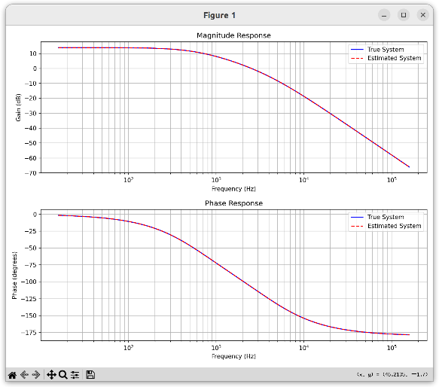拟合**精度高**、损失小
2. 资源**占用低**，计算速度快
3. **对局部噪声不敏感**，拟合曲线平滑、稳定（不易过拟合）
4. **移植性强**，算法仅依赖c标准数学库（math.h）

结合图示和数学仿真结果，该算法在面对含噪频率响应数据时依然能够稳定恢复出**近似理想的系统模型**，表现出色。文本

AI 生成的内容可能不正确。

为验证系统稳定性，测试过程中还尝试将此算法应用于拟合其它类型二阶模拟滤波器。算法最终都能恢复出近似理想的系统函数，如下图：

图表

AI 生成的内容可能不正确。

在含噪情况下，各系数误差不大于原系数的10e-5倍，展现出了优秀的算法精度

**双线性变换**

为在 FPGA 器件上实现逆频响拟合的结果，本项目需将由 InvFreqs 得到的 s 域连续系统模型，转换为离散时间域下的 z 域系统模型。**双线性变换（Bilinear Transform）**是一种常用且稳定的数模转换方法，能够将模拟系统的传递函数 H(s) 映射为对应的数字传递函数 H(z)，并保留其稳定性和频率响应特性。

双线性变换基于以下一一映射关系，将 s 域中的复频率变量 s替换为 z 域变量 z 的函数：

$$s=\frac{2}{T}·\frac{1-z^{-1}}{1+z^{-1}}$$

该变换将 s 平面左半部分映射到单位圆内，保证了稳定系统在 z 域中仍保持稳定。尽管非线性映射会压缩频率轴（尤其在高频），但可在数字器件中通过**数字预失真（DPD）技术**进行有效的补偿。为减小频率非线性压缩产生的误差，在变换前应对目标频率点 $w_{a}$ 应用预失真：

$$w_{d}=\frac{2}{T}tan⁡(\frac{w_{a}T}{2})$$

通过此方法，我们实现了系统从s域到z域的转换，同时确保频率响应稳定、失真小、无混叠，并通过FPGA上实现的IIR/FIR系统完成对原始RLC系统的完美重现。